附件2具体参数及需求：

1 | 体检档案卡皮 | 材质：300克铜版卡；  字号：11-12磅（WORD小4号字体）；

注：“健康体检中心“字样需更改为“健康管理中心”；
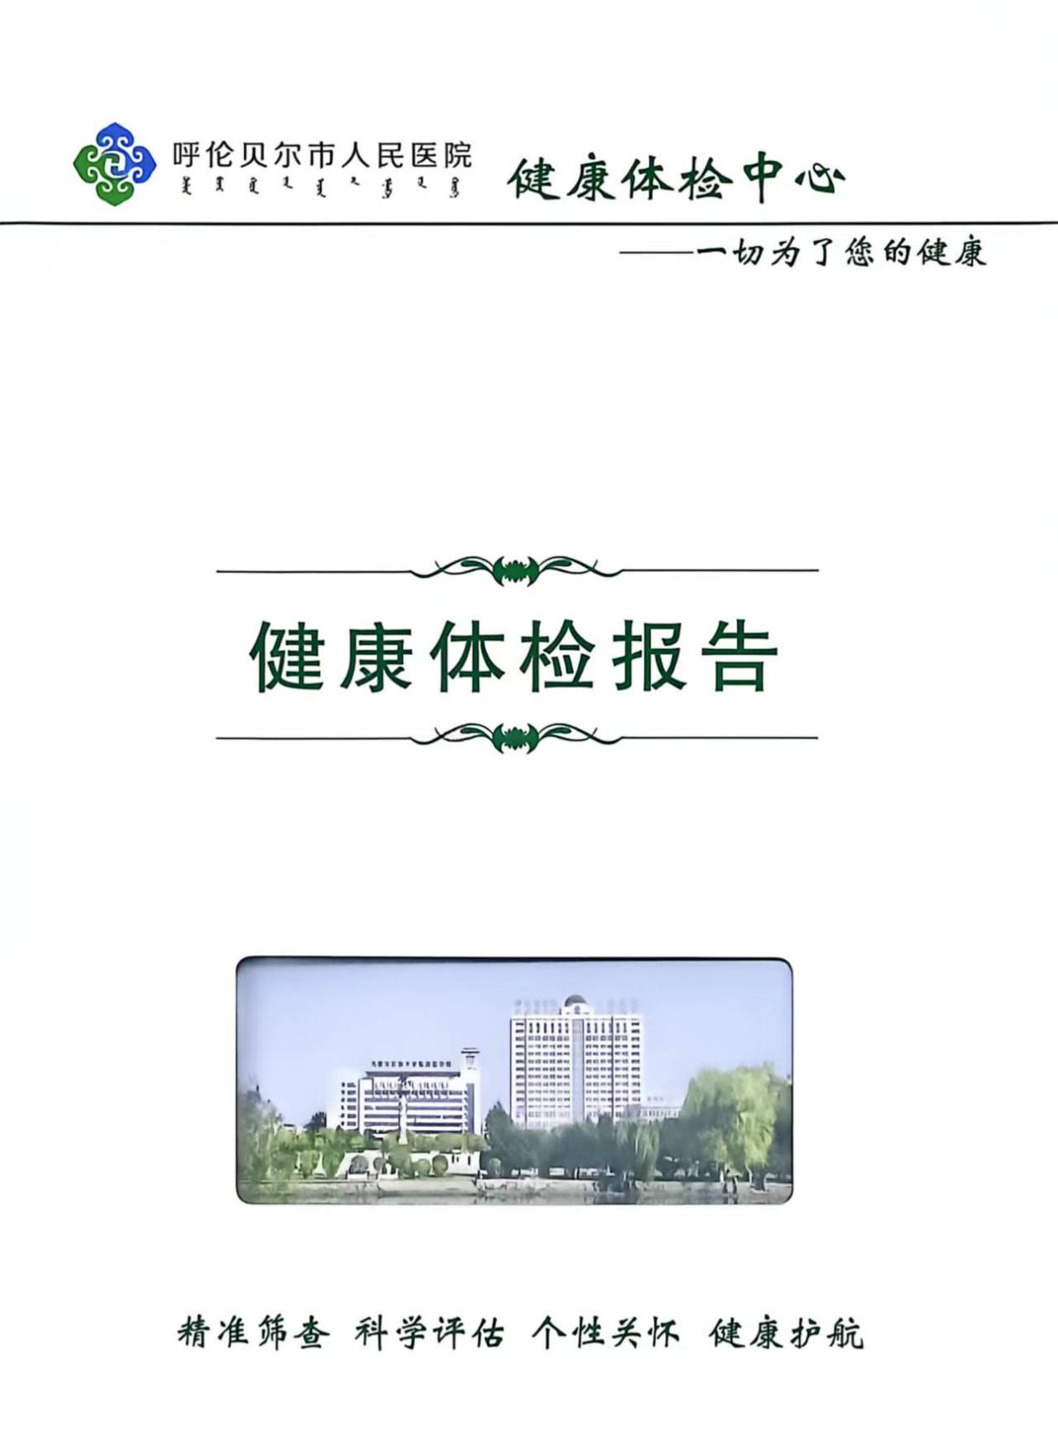

注：“健康体检中心“字样更改为“健康管理中心”；

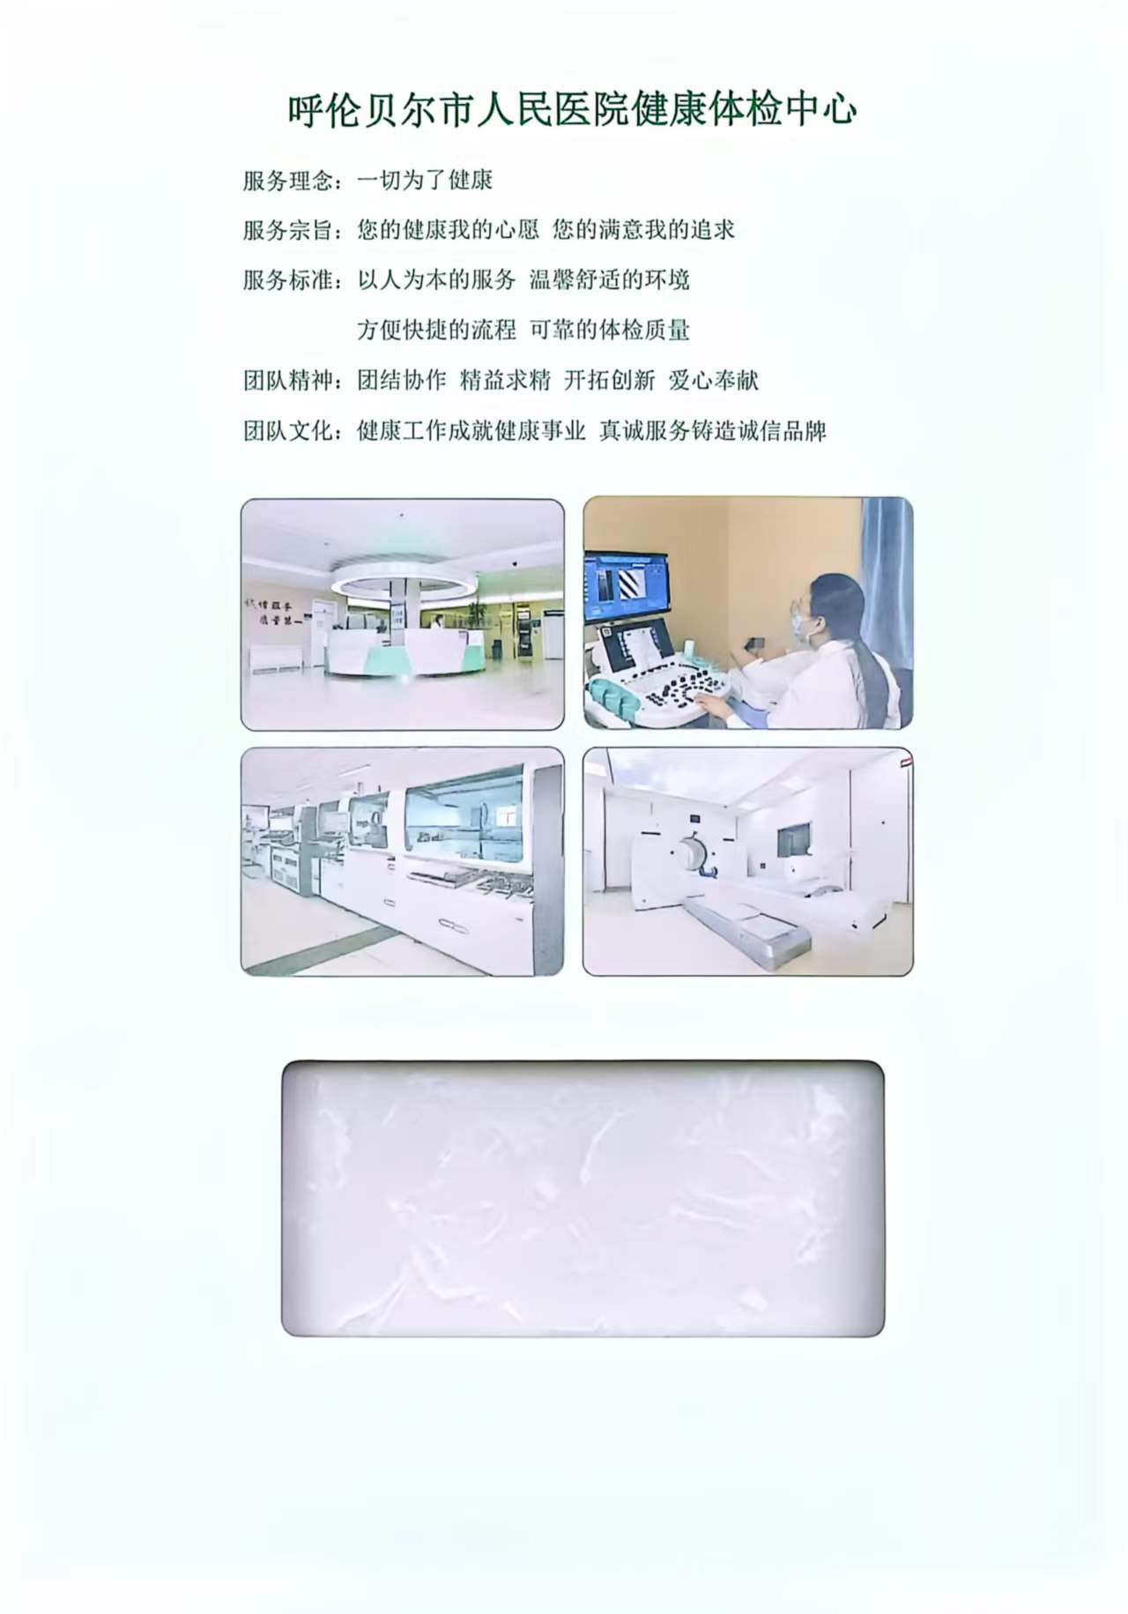

注：“健康体检中心“字样更改为“健康管理中心”；

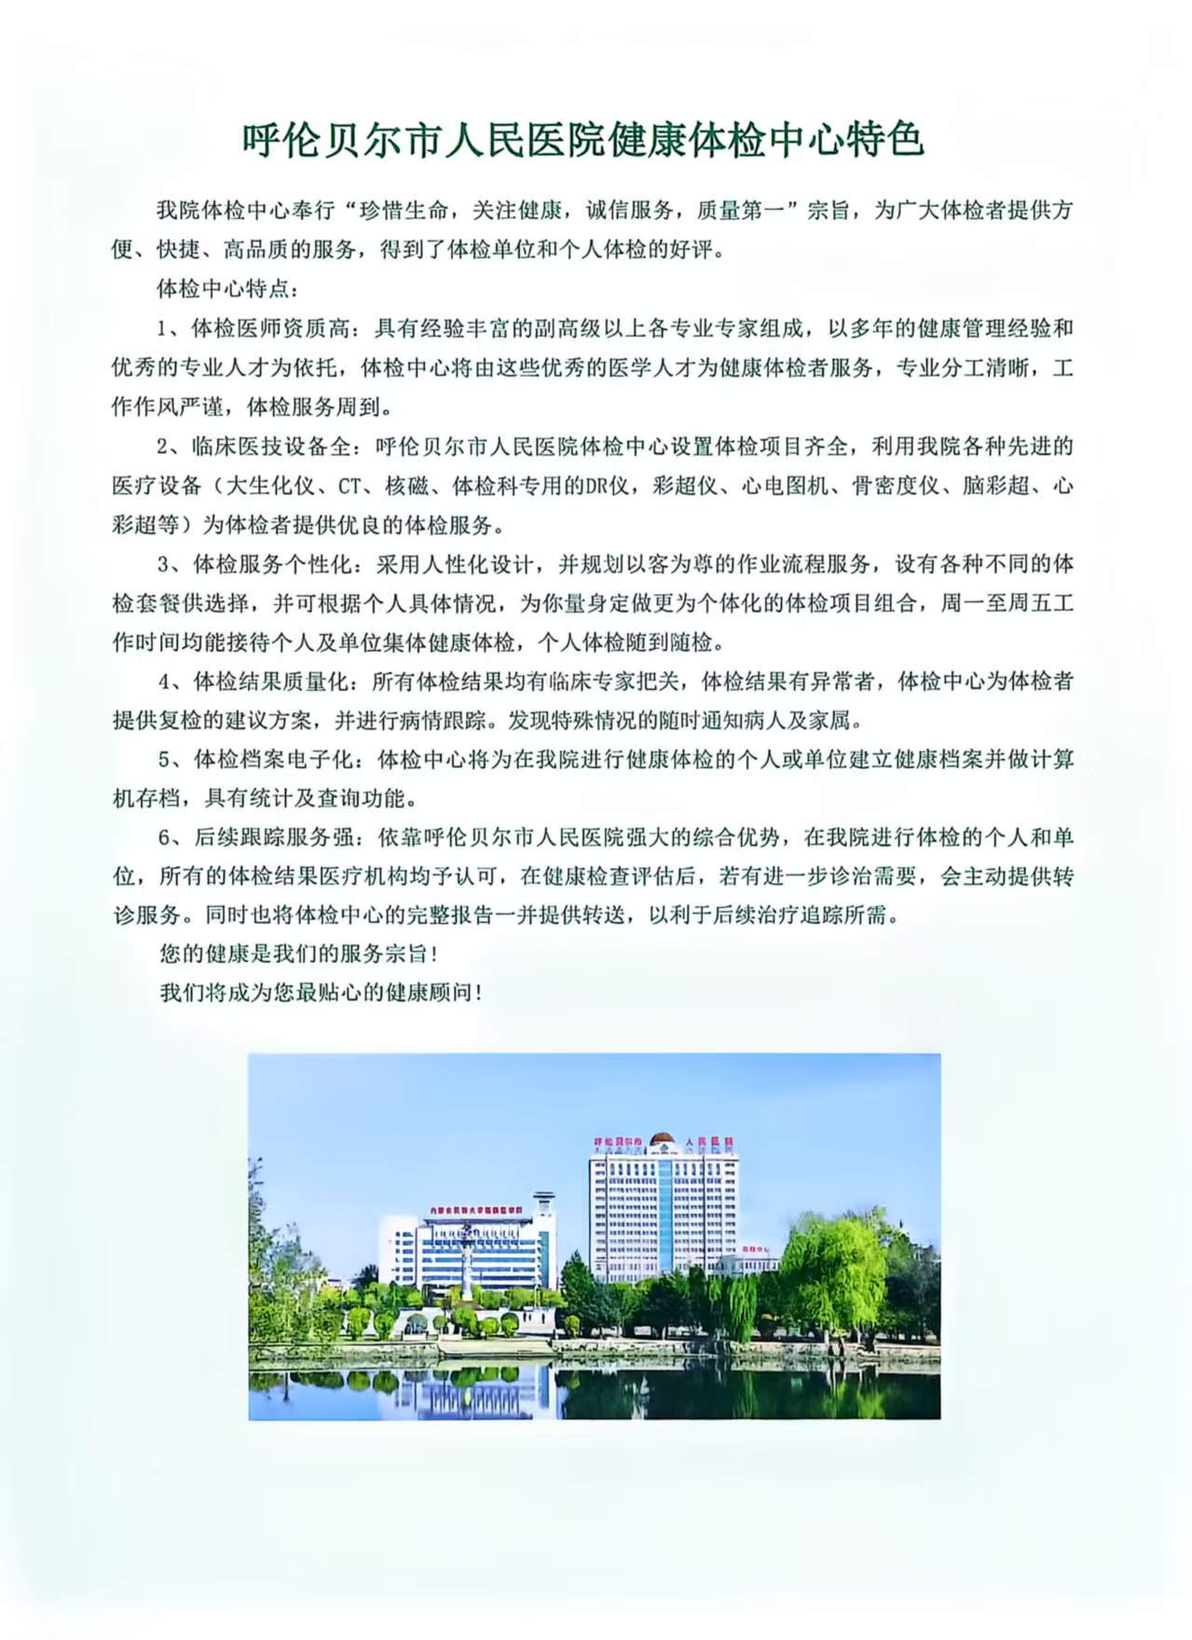

注：“健康体检中心“字样更改为“健康管理中心”；

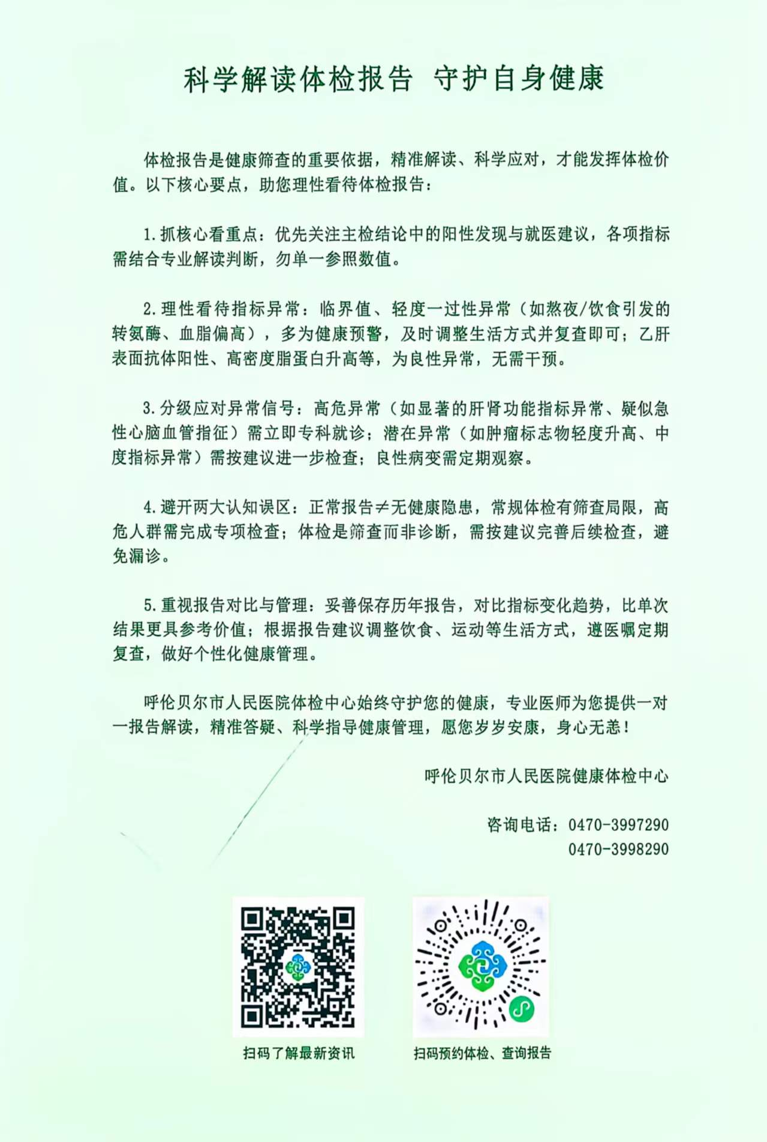

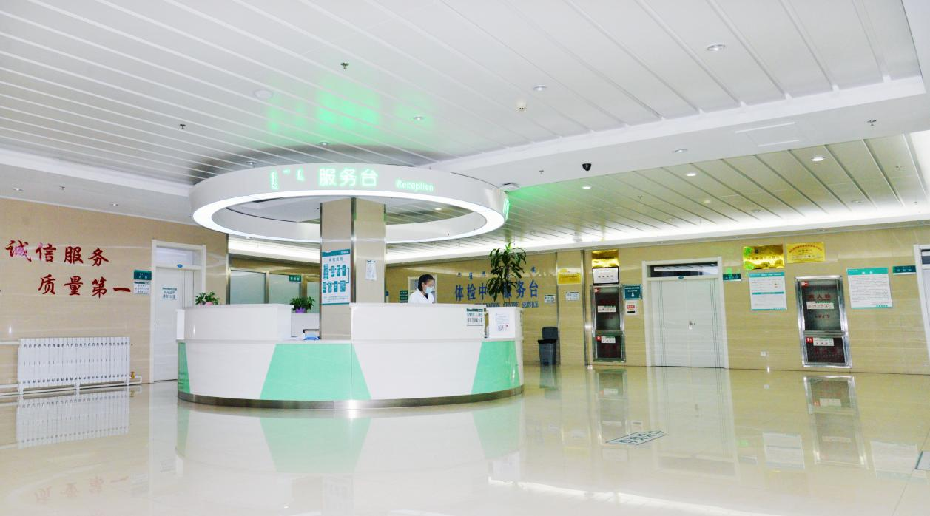

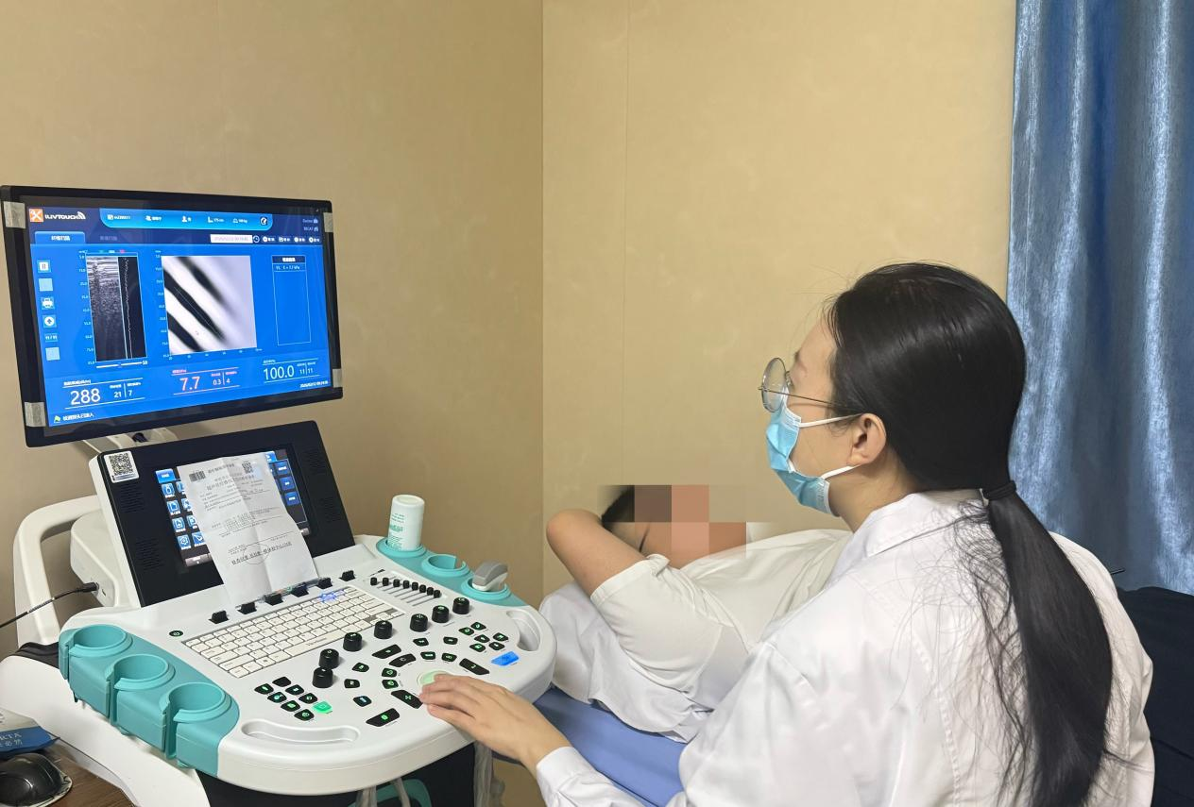

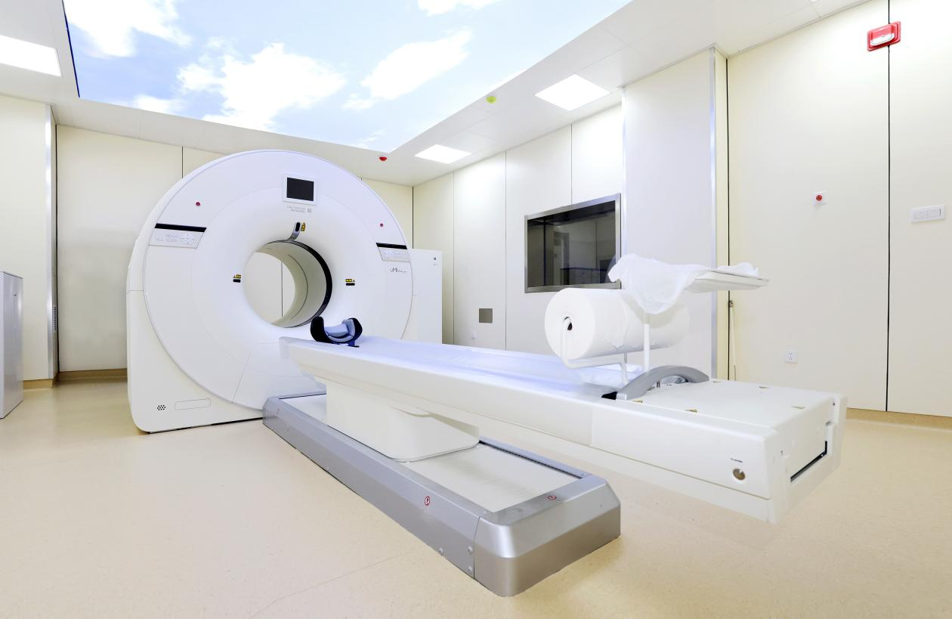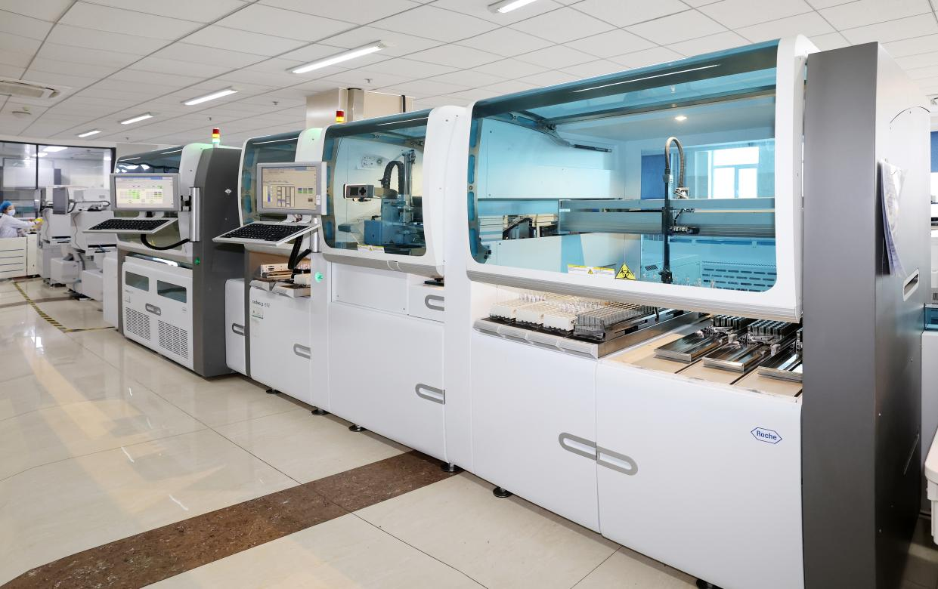

科学解读体检报告 守护自身健康

体检报告是健康筛查的重要依据，精准解读、科学应对，才能发挥体检价值。以下核心要点，助您理性看待体检报告：

1. 抓核心看重点：优先关注主检结论中的阳性发现与就医建议，各项指标需结合专业解读判断，勿单一参照数值。

2. 理性看待指标异常：临界值、轻度一过性异常（如熬夜/饮食引发的转氨酶、血脂偏高），多为健康预警，及时调整生活方式并复查即可；乙肝表面抗体阳性、高密度脂蛋白升高等，为良性异常，无需干预。

3. 分级应对异常信号：高危异常（如显著的肝肾功能指标异常、疑似急性心脑血管指征）需立即专科就诊；潜在异常（如肿瘤标志物轻度升高、中度指标异常）需按建议进一步检查；良性病变需定期观察。

4. 避开两大认知误区：正常报告≠无健康隐患，常规体检有筛查局限，高危人群需完成专项检查；体检是筛查而非诊断，需按建议完善后续检查，避免漏诊。

- 重视报告对比与管理：妥善保存历年报告，对比指标变化趋势，比单次结果更具参考价值；根据报告建议调整饮食、运动等生活方式，遵医嘱定期复查，做好个性化健康管理。

呼伦贝尔市人民医院体检中心始终守护您的健康，专业医师为您提供一对一报告解读，精准答疑、科学指导健康管理，愿您岁岁安康，身心无恙！

呼伦贝尔市人民医院健康管理中心

📞咨询电话：0470-3997290
0470-3998290


扫码了解最新资讯 扫码预约体检、查询报告

